CHÙM ẢNH: TRƯỜNG THCS CỔ BI DUY TRÌ CÔNG TÁC KHỬ KHUẨN,
VỆ SINH TRƯỜNG, LỚP VỚI TINH THẦN, TRÁCH NHIỆM CAO NHẤT.
8h ngày 29/4/2020, dưới sự chỉ đạo của BGH nhà trường, các đồng chí cán bộ, giáo viên nhân viên đã thực hiện công tác vệ sinh trường, lớp với sự nhiệt tình và trách nhiệm.
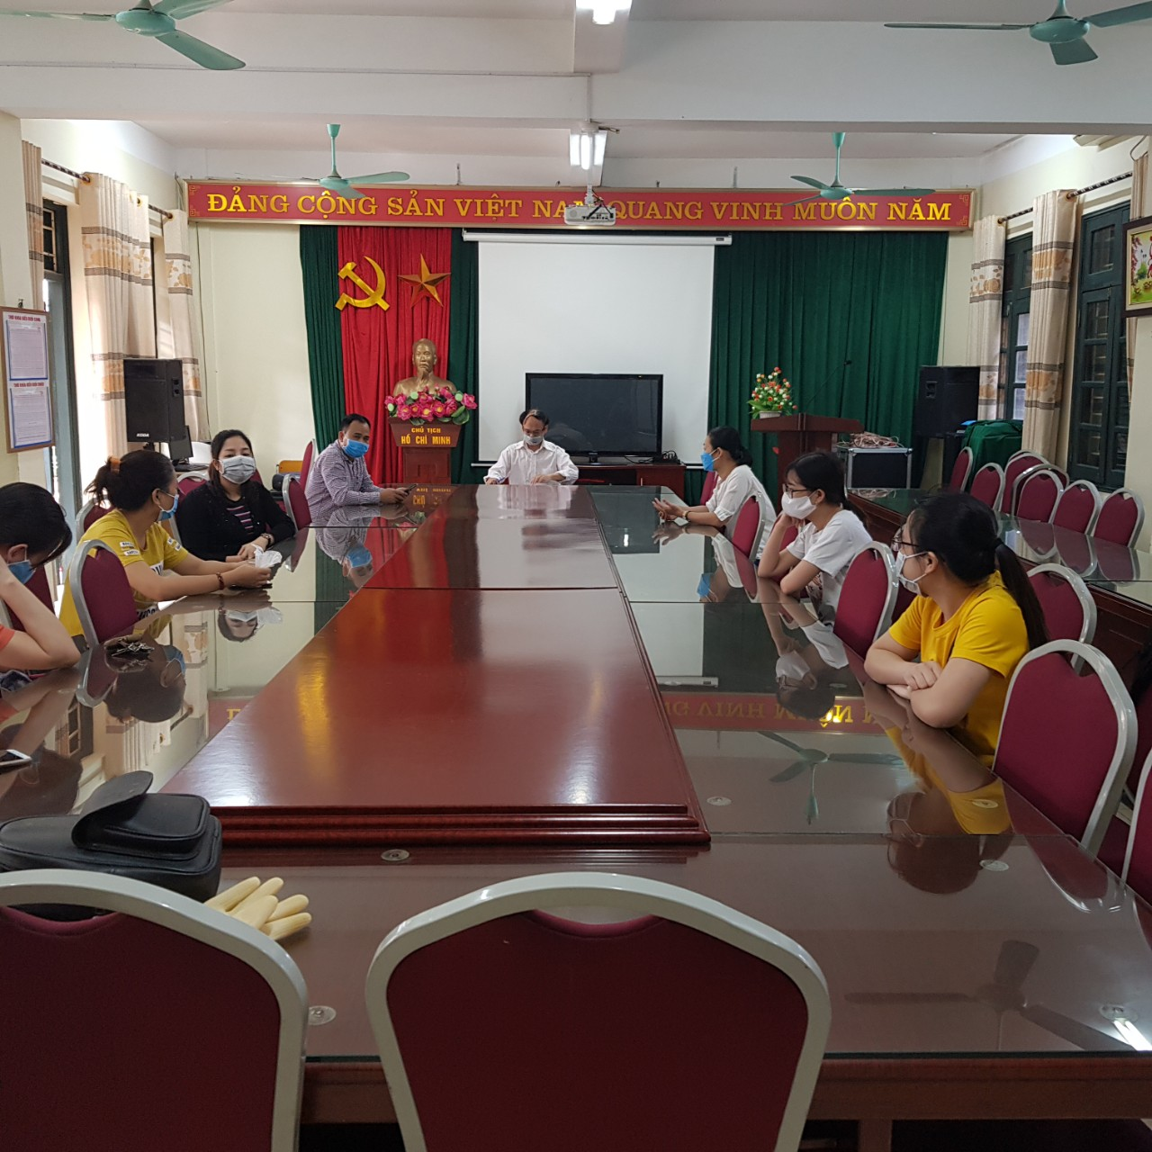

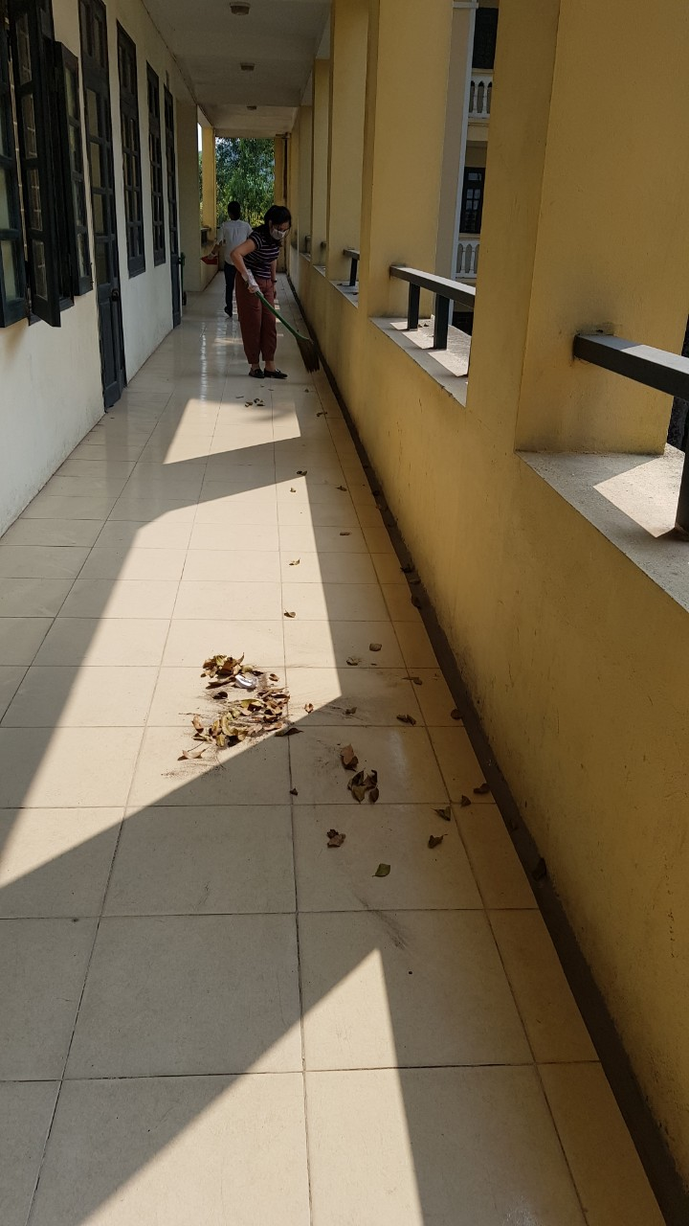

Giáo viên trong trường tích cực tham gia dọn vệ sinh trường lớp.
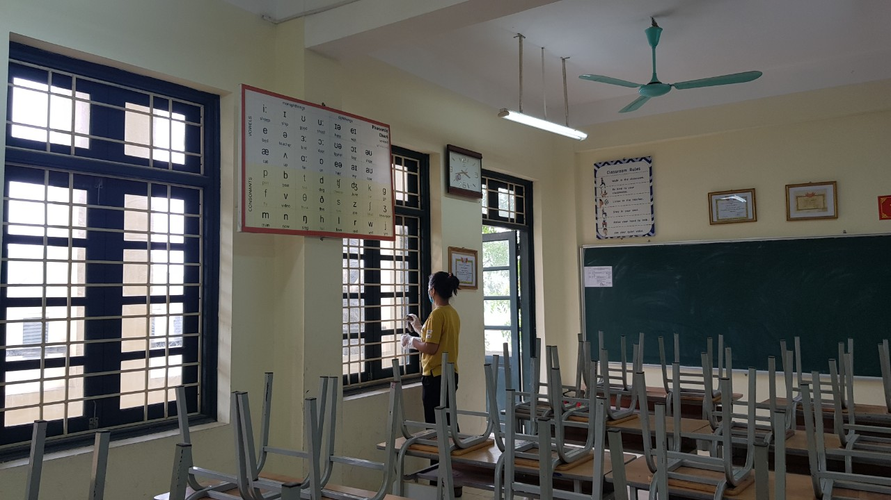

Cán bộ giáo viên, nhân viên đã tiến hành một cách nghiêm túc,
với tinh thần, trách nhiệm cao.

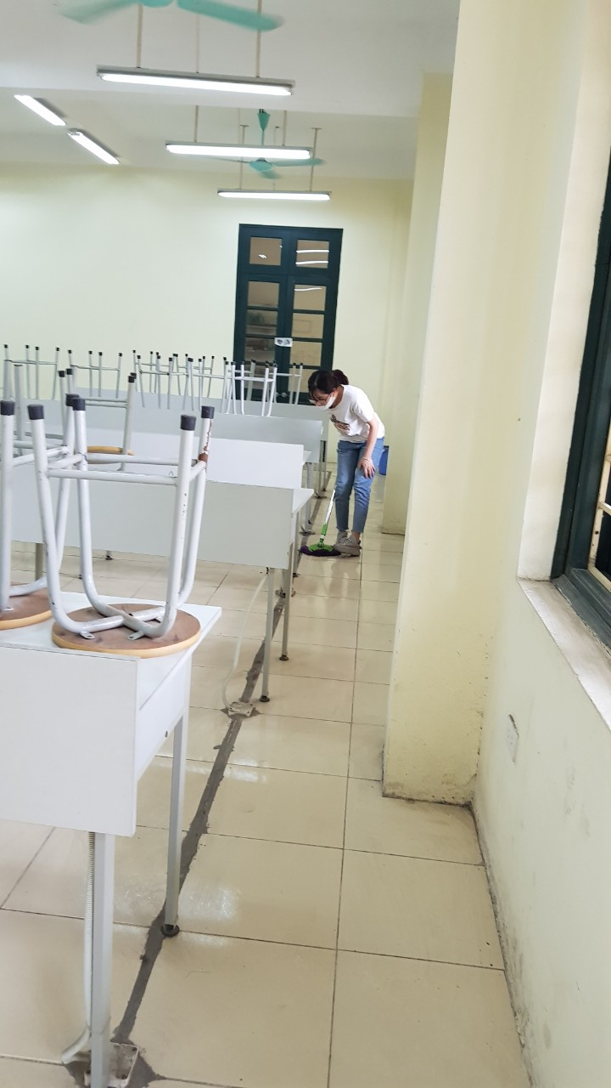

Từng mặt bàn, mặt ghế… đều được các thầy cô lau bằng nước sạch, dung dịch diệt khuẩn
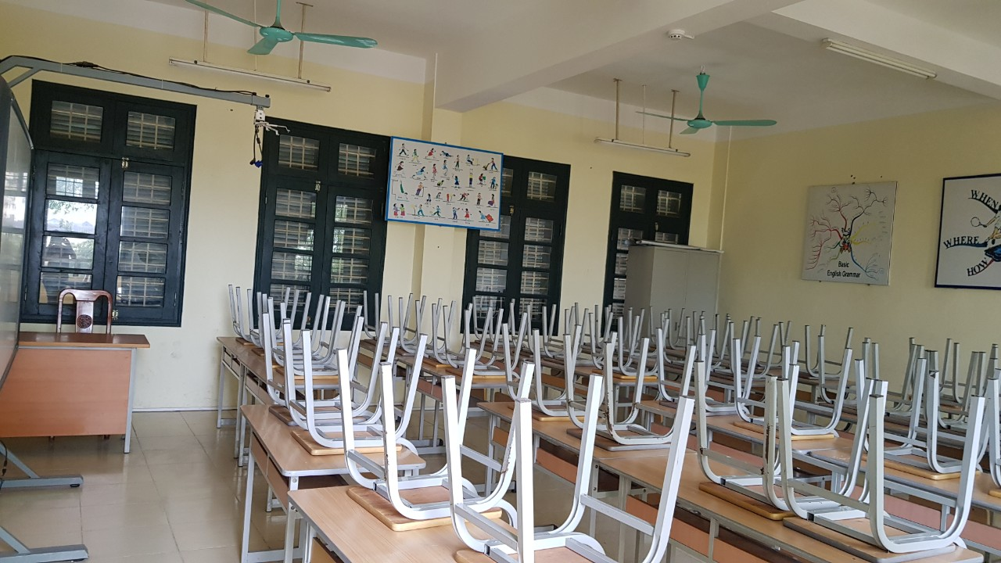

Trường lớp sạch bóng và an toàn nhờ công sức làm việc với tinh thần trách nhiệm cao của các thầy cô, nhân viên trong nhà trường.

